Қосымша №2
Шартқа № _____________от _________2026 жылғы

Техникалық сипаттама

Электр беру желілерін ағымдағы жөндеу жұмыстарына (ӘЖ -110 кВ желісінде РМИ-110 фазалар аралық тіректерін материалдарымен қоса орнату жұмыстары)

1. Жұмыстарды көрсету көлемі.
1983 жылы ашылған Өріктау мұнай, газ және конденсат кен орны Қазақстан Республикасы Ақтөбе облысының Мұғалжар ауданында, Ақтөбе қаласынан оңтүстікке қарай 215 км жерде орналасқан. 2015 жылы Шығыс Өріктау және Оңтүстік Өріктау кен орындары ашылды.
Мұнай-газды өлкенің бұл бөлігінде Жаңажол (шығысқа қарай 10-12 км), Кеңқияқ
(солтүстікке қарай 50 км), Әлібекмола (солтүстік-шығысқа қарай 20 км) және Қожасай (7-8
км) мұнай-газ кен орындары бар. км оңтүстік-батысқа қарай) бұрын ашылған және қазірдің
өзінде әзірленуде.
Жылдық орташа температура -40 пен +40 С аралығында ауытқиды.

1.1 Жалпы мәліметтер
Объект: 110 кВ «ЖГТЭС – Урихтау-1» және «ЖГТЭС – Урихтау-2» ӘЖ
Тіректер: №14 және №15 П110-6В+4 типті – барлығы 4 тірек (әр ӘЖ-де екі тіректен).
Тіректердің биіктігі: 39 м.
Конструктивтік орындалуы: П110-6В+4 типті металл торлы тіректер.
Орналасқан жері: тіректер табиғи сайда (бұрын өзен арнасы болған жыралы жерде), жер бедерінің айқын еңістігі бар аумақта орналасқан.
Тіректердің нақты жағдайының фотосуреттері осы Техникалық тапсырманың 1-қосымшасында келтірілген және оның ажырамас бөлігі болып табылады.

2. Жұмыстарды орындауға негіздеме
110 кВ әуе желісін пайдалану барысында электрлік габариттердің ПУЭ талаптарына сәйкес келмеуі анықталды.

3. Жұмыстың мақсаты
Фазалар арасындағы қатаң диэлектрлік РМИ-110 тіректерін орнату арқылы сымдардың тірек металл конструкцияларымен жанасуын болдырмау және нормативтік электрлік арақашықтықтарды қамтамасыз ету.

4. Жеткізу көлемі
Мердігер келесі материалдарды жеткізуге міндетті:
Атауы | Түрі | Саны
Фазалар аралық тірекше | РМИ 110-3-1700 | 4 дана
Фазалар аралық тірекше | РМИ 110-3-2050 | 4 дана
Бекіту және монтаждау элементтерінің жиынтығы | — | жиынтық

Жалпы саны: 8 тірекше (әр тірекке 2 данадан, барлығы 4 тірек).
Жеткізілетін бұйымдарда сәйкестік сертификаттары және зауыттық паспорттары болуы тиіс.

5. Монтаждау жұмыстарының көлемі
Мердігер міндетті:
- 110 кВ ӘЖ-де жұмыстарды ұйымдастыру.
- ЖӨЖ (Жұмыстарды орындау жобасын) әзірлеу, 1000 В дейін және одан жоғары электр қондырғыларында жұмыс істеуге рұқсаты болуы; жұмыстарды жүргізуші қызметкердің электр қауіпсіздігі бойынша кемінде IV тобы болуы тиіс.
- 39 м биіктікте жұмыстарды орындау.
- Әр тіректе:
– 1 дана РМИ 110-3-1700;
– 1 дана РМИ 110-3-2050 орнату.
- Тіректердің фазалар арасындағы жобалық орналасуын қамтамасыз ету.
- Сымдардың салбырау шамасының сақталуын бақылау.
- Нормативтік электрлік габариттердің қамтамасыз етілуін тексеру.
- Монтажға дейін және кейін фотофиксация жүргізу.
- Атқарушылық құжаттаманы рәсімдеу.

6. Жұмыстарды орындаудың ерекше шарттары
Жұмыстар:
– 39 м биіктікте;
– жыралы (табиғи сай) жерде;
– жер бедерінің еңістігі жағдайында;
– күшейтілген жел әсерін ескере отырып орындалады.
Мердігер міндетті түрде ескеруі тиіс:
– техниканың жету қиындығын;
– топырақтың тұрақтылығын;
– қауіпсіз жұмыс орындарын ұйымдастыруды;
– сақтандыру және такелаж құралдарын қолдануды;
– биіктікте жұмыс істеу кезіндегі еңбекті қорғау талаптарын сақтауды.

7. Нормативтік талаптар
Жұмыстар келесі нормативтік құжаттарға сәйкес орындалуы тиіс: ПУЭ, ПТБ, ПТЭ, өнеркәсіптік қауіпсіздік нормалары және электр қондырғыларын пайдалану кезіндегі еңбекті қорғау қағидалары.

8. Сапаға қойылатын талаптар
Монтаждан кейін келесі талаптар қамтамасыз етілуі тиіс:
– нормативтік жел жүктемелері кезінде сымдардың металл конструкциялармен жанасуын болдырмау;
– электрлік арақашықтықтардың ең төменгі рұқсат етілген мәндерін сақтау;
– тіректердің сенімді бекітілуі;
– сымдар мен тірек элементтерінің зақымданбауы.

9. Жұмыстарды қабылдау
Жұмыстар аяқталғаннан кейін Мердігер:
– Атқарылған жұмыстар актісін;
– Тіректерді орнатудың атқарушылық сызбасын;
– Фотофиксация материалдарын;
– Жеткізілген бұйымдардың паспорттары мен сертификаттарын ұсынады.

10. Кепілдік міндеттемелер
Кепілдік мерзімі:
- жеткізілген бұйымдарға — кемінде 12 ай;
орындалған жұмыстарға — кемінде 12 ай.

Тапсырыс беруші: Мердігер:
«Өріктау Оперейтинг» ЖШС
Өндіріс директоры ЖСШ басшысы

__________________ Кулжанов Ж. М. ____________

№1-қосымша
Техникалық сипаттамаға
Тіректердің нақты жағдайының фотофиксациясы.
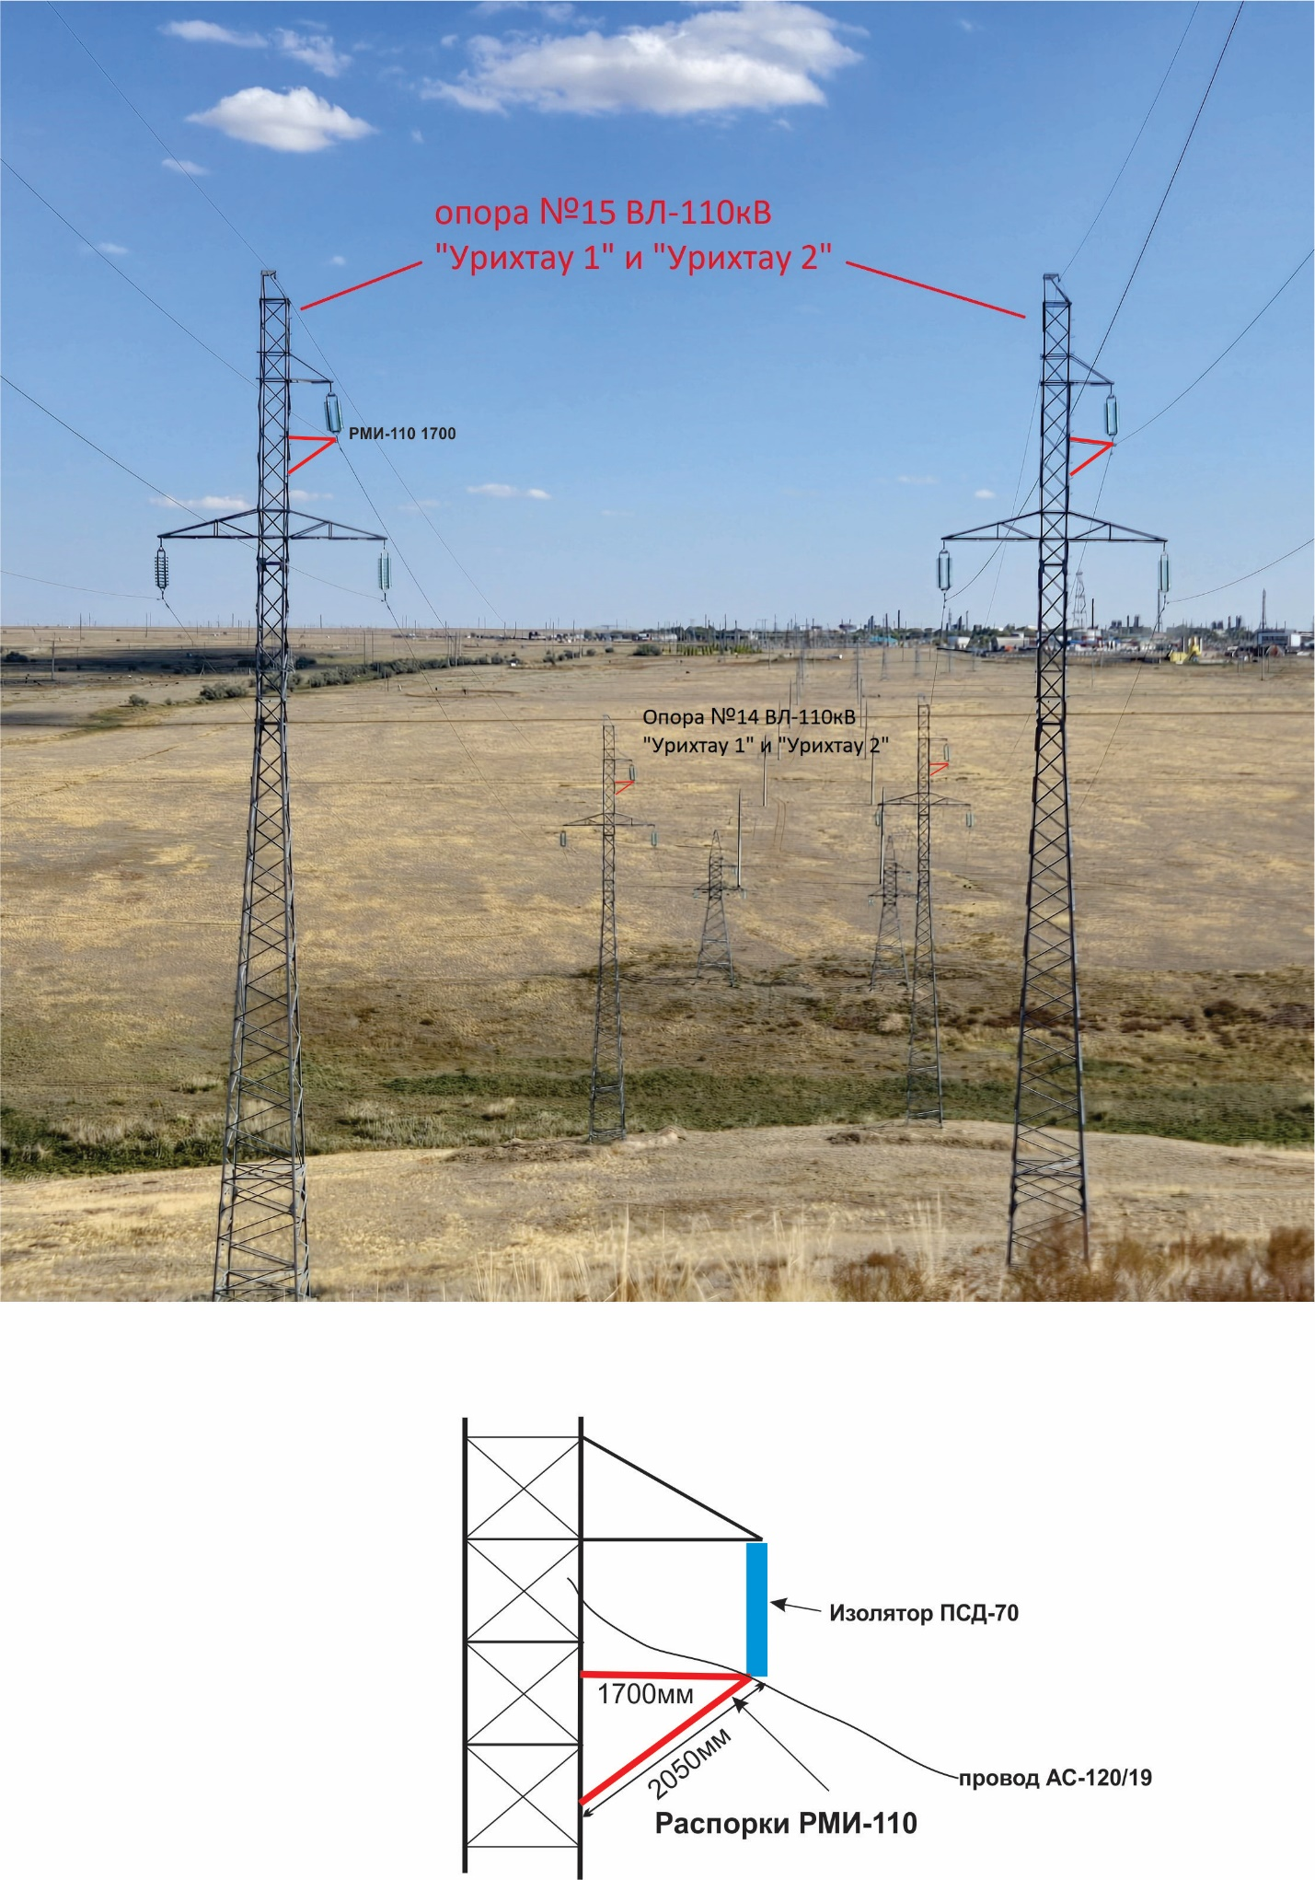

110 кВ «ЖГТЭС – Урихтау-1» және «ЖГТЭС – Урихтау-2» ӘЖ №14 және №15 тіректері. РМИ-110 фазалар аралық тіректерін орнату орындары белгіленген.

